|  |  |
| --- | --- |
| SỞ GD&ĐT QUẢNG NAM  **TRƯỜNG THPT CHUYÊN**  **LÊ THÁNH TÔNG**  **HDC ĐỀ ĐỀ XUẤT**  ***(****Đề thi gồm 10 câu in trong 21 trang)* | **KỲ THI CHỌN HỌC SINH GIỎI**  **KHU VỰC DUYÊN HẢI VÀ ĐỒNG BẰNG BẮC BỘ**  **LẦN THỨ XIII- NĂM 2022**  **Môn thi: sinh học**  **Khối: 10**  **(Thời gian: 180 phút không kể thời gian giao đề)** |

**Câu I (2.0 điểm): Thành phần hóa học của tế bào**

**1 (1.0 điểm):**

Khi phân tích thành phần % nucleotit của vật chất di truyền ở các loài sinh vật khác nhau người ta thu được bảng số liệu sau:

|  |  |  |  |  |  |
| --- | --- | --- | --- | --- | --- |
| Loài | A | G | T | X | U |
| I | 21 | 29 | 21 | 29 | 0 |
| II | 29 | 21 | 29 | 21 | 0 |
| III | 21 | 21 | 29 | 29 | 0 |
| IV | 21 | 29 | 0 | 29 | 21 |
| V | 21 | 29 | 0 | 21 | 29 |

Hãy cho biết: Loại vật chất di truyền của mỗi loài? Giải thích?

**2 (1.0 điểm):**

Người ta làm thí nghiệm với 2 mẫu cacbohidrat:mẫu A chứa amilopectin và mẫu B chứa glicogen, hai mẫu có số lượng đơn phân bằng nhau.

Cả 2 mẫu đều được xử lí methyl hóa toàn bộ với một chất methyl hóa (methyl iodine) thế nhóm H trong OH bằng gốc CH3 (OH → OCH3). Sau đó, tất cả các liên kết glycoside trong 2 mẫu được thủy phân trong dung dịch acid và kết quả thu được ở mỗi mẫu đều có 2 loại sản phẩm chính.

a. Hai loại sản phẩm đó là gì?

b**.** So sánh số lượng phân tử của mỗi loại sản phẩm trên ở mẫu A so với ở mẫu B. Giải thích.

**Đáp án:**

|  |  |  |
| --- | --- | --- |
| **Câu I** | **Nội dung** | **Điểm** |
| **1** | ***Hãy cho biết: Loại vật chất di truyền của mỗi loài? Giải thích?***  - Loài I và loài II có ADN cấu trúc 2 mạch vì trong phân tử có 4 loại nucleotit A, T, G, X; A=T và G=X | 0.25 |
| - Loài III có ADN cấu trúc 1 mạch vì trong phân tử có 4 loại nucleotit A, T, G, X; A khác T và G khác X. | 0.25 |
| - Loài IV có cấu trúc 2 mạch ARN vì trong phân tử có 4 loại nucleotit A, U, G, X; A = U và G = X. | 0.25 |
| - Loài V có ARN cấu trúc 1 mạch vì trong phân tử có 4 loại nucleotit A, U, G, X; A khác U và G khác X. | 0.25 |
| **2a** | ***a. Hai loại sản phẩm đó là gì?***  - Hai sản phẩm đó là: 2,3-di-O-methylglucose và 2,3,6-tri-O- methylglucose. | 0.25 |
| - Vì sự methyl hóa chỉ xảy ra ở vị trí nhóm OH tự do. Glucose tham gia vào liên kết tại vị trí C số 1, 4 và 6 sẽ tạo 2,3-di-O-methylglucose và glucose tham gia vào liên kết tại vị trí C số 1, 4 sẽ tạo 2,3,6-tri-O- methylglucose. | 0.25 |
| **2b** | ***b. So sánh số lượng phân tử của mỗi loại sản phẩm trên ở mẫu A so với ở mẫu B. Giải thích.***  **-** Lượng phân tử 2,3-di-O-methylglucose ở mẫu A ít hơn ở mẫu B và 2,3,6-tri-O- methylglucose ở mẫu A lớn hơn ở mẫu B. | 0.25 |
| **-** Vì lượng 2,3-di-O-methylglucose được tạo ra phản ánh mức độ phân nhánh của amilopectin và glicogen. Mà glicogen (mẫu B) có mức độ phân nhánh nhiều hơn amilopectin (mẫu A). | 0.25 |

**Câu II:**

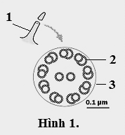**1 (1.0 điểm):**

Hình 1. vẽ lát cắt ngang của một cấu trúc trên bề mặt tế bào (cấu trúc số 1) quan sát được bằng kính hiển vi điện tử**.**

a. Hãy chú thích tên gọi của các cấu trúc số 2 và số 3.

b. Xét các loại tế bào sau: Tế bào trùng đế giày, vi khuẩn *E. coli*, quản bào ở thực vật có hoa, tế bào biểu mô ống ruột của người.

Loại tế bào nào có chứa cấu trúc số 1? Chức năng của cấu trúc số 1 ở mỗi loại tế bào đó là gì?

**2 (1.0 điểm):**  Một nghiên cứu được tiến hành để so sánh hai con đường vận chuyển các phân tử ngoại bào: nhập bào nhờ thụ thể và ẩm bào. Người ta nuôi cấy tế bào động vật trong môi trường có bổ sung protein A hoặc protein B ở các nồng độ khác nhau. Kết quả là cả hai loại protein đều được tìm thấy trong các túi vận chuyển nội bào thể hiện ở đồ thị hình 2 và hình 3. Hãy cho biết mỗi loại protein A và protein B được vận chuyển vào tế bào theo cơ chế nào?

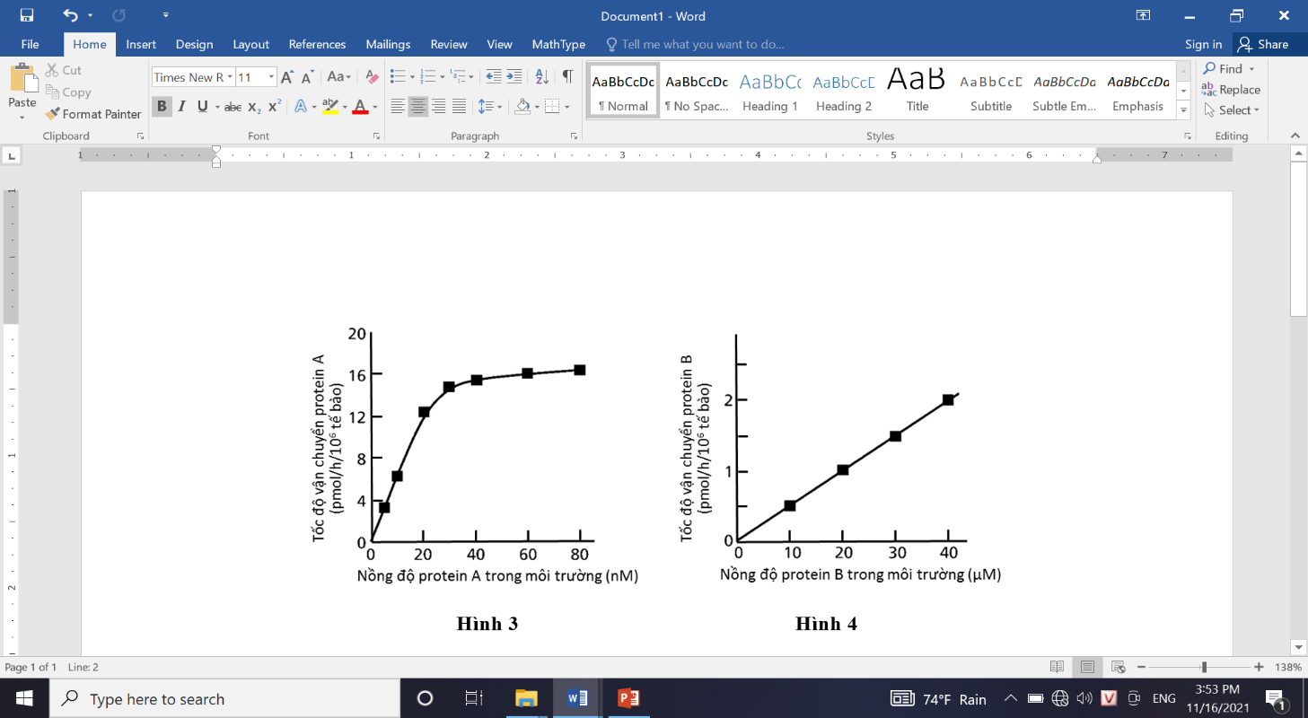

**Hình 2 Hình 3**

**Đáp án:**

|  |  |  |
| --- | --- | --- |
| **Câu II** | **Nội dung** | **Điểm** |
| **1a** | *a.* ***Hãy chú thích tên gọi của các cấu trúc số 2 và số 3.***  - Cấu trúc 2: Bộ đôi vi ống (*HS chú thích là vi ống vẫn cho điểm tối đa)* | 0.25 |
| - Cấu trúc 3: Màng tế bào. | 0.25 |
| **1b** | ***b.***  - Các tế bào chứa cấu trúc 1 và chức năng của cấu trúc 1 ở mỗi loại tế bào như sau:  + Tế bào trùng đế giày: Cấu trúc 1 chính là lông của tế bào, giúp tế bào di chuyển trong nước. | 0.25 |
| + Tế bào biểu mô ống ruột: Cấu trúc 1 chính là vi nhung mao, có chức năng làm tăng diện tích bề mặt tế bào, giúp tăng tốc độ hấp thu chất dinh dưỡng của tế bào. | 0.25 |
| **2** | - **Protein A** được vận chuyển theo cơ chếnhập bào nhờ thụ thể.  - Vì tốc độ vận chuyển tăng lên và gần đạt bão hòa do sự bão hòa thụ thể (đường hyperbol) trên màng tế bào (*tốc độ vận chuyển nhanh ngay ở nồng độ thấp).* | 0.25  0.25 |
| - **Protein B** được vận chuyển theo cơ chế ẩm bào.  - Vì tốc độ vận chuyển tăng tuyến tính phụ thuộc vào nồng độ protein B. Sự ẩm bào diễn ra liên tục để đưa các chất vào với tốc độ phụ thuộc vào nồng độ cơ chất. | 0.25  0.25 |

**Câu III: (2.0 điểm). Chuyển hóa vật chất và năng lượng (dị hóa)**

**1 (1.0 điểm):**

a. Khi hai enzim khác nhau cùng xúc tác cho sự chuyển hoá một loại cơ chất theo hai kiểu phản ứng khác nhau thì vùng trung tâm hoạt động của chúng có hoàn toàn giống nhau không? Vì sao?

b. Các đồ thị hình 4 và hình 5 dưới đây biểu diễn mối quan hệ giữa nồng độ cơ chất và tốc độ phản ứng trong các phản ứng hóa học được xúc tác bởi hai loại enzym 1 và enzim 2.

**Hình 4 Hình 5**

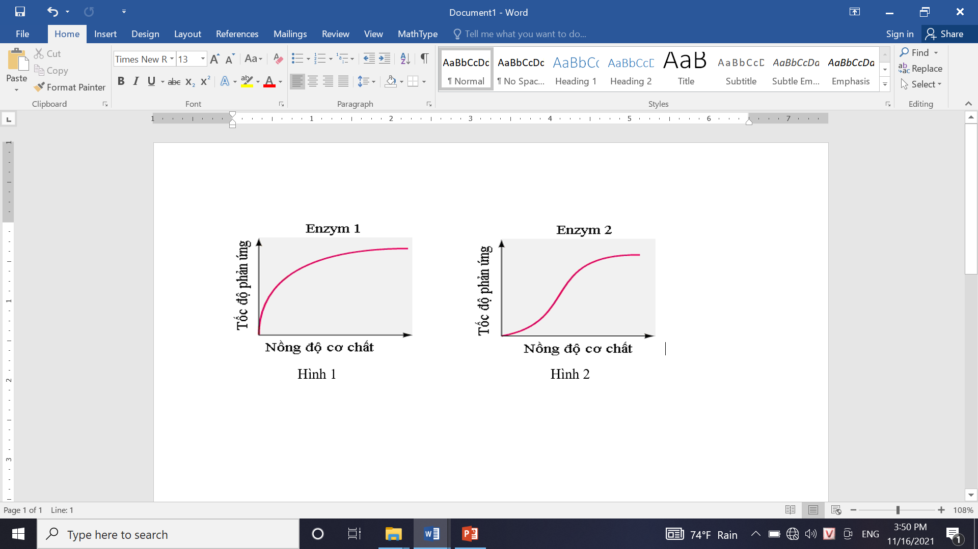

Hai enzym này khác biệt nhau như thế nào để dẫn đến sự khác nhau về dạng đồ thị như vậy? Giải thích.

**2 (1.0 điểm):** Đây là những phản ứng xảy ra trong tế bào:

I. Khử NAD

II. Biểu hiện gen

III. Dị hóa axit béo

IV. Tổng hợp axit béo

V. Chu trình Canvin

VI. Khử nitrit

VII. Chu trình Crep (axit citric)

Những phản ứng nào có thể xảy ra trong ty thể ở tế bào thực vật? Hãy trình bày những đặc điểm về quá trình III, VII.

|  |  |  |
| --- | --- | --- |
| **Câu III** | **Nội dung** | **Điểm** |
| **1a** | ***a.*** ***Khi hai enzim khác nhau cùng xúc tác cho sự chuyển hoá một loại cơ chất theo hai kiểu phản ứng khác nhau thì vùng trung tâm hoạt động của chúng có hoàn toàn giống nhau không? Vì sao?***  - Vùng trung tâm hoạt động của hai enzim gồm vùng liên kết với cơ chất và vùng xúc tác:  + Vùng liên kêt với cơ chất có thể giống nhau hoàn toàn hoặc giống nhau một phần vì cùng cơ chất xúc tác | 0.25 |
| + Vùng xúc tác khác nhau do kiểu phản ứng khác nhau (vùng liên kết với Coenzym hoặc cofactor) | 0.25 |
| **1b** | ***b. Các đồ thị hình 1 và hình 2 dưới đây biểu diễn mối quan hệ giữa nồng độ cơ chất và tốc độ phản ứng trong các phản ứng hóa học được xúc tác bởi hai loại enzym 1 và enzim 2.***    ***Hai enzym này khác biệt nhau như thế nào để dẫn đến sự khác nhau về dạng đồ thị như vậy? Giải thích.***  - Đối với enzym 1 tốc độ phản ứng tăng theo sự tăng nồng độ cơ chất nhưng **thoạt đầu tăng rất nhanh, sau đó lại tăng chậm** dần chứng tỏ enzym này chỉ được cấu tạo **từ một tiểu đơn vị duy nhất.** | 0.25 |
| - Trong khi đó, enzym 2 được cấu tạo từ **nhiều tiểu đơn vị** và các tiểu đơn vị có sự hợp tác phối hợp với nhau. Khi **một tiểu đơn vị liên kết được với cơ chất** thì nó gây **cảm ứng** đối với các tiểu đơn vị còn lại của enzym làm **tăng khả năng liên kết với cơ chất**. | 0.25 |
| **2** | ***Những phản ứng nào có thể xảy ra trong ty thể ở tế bào thực vật?***  - I, III, VII | 0.25 |
| ***Hãy trình bày những đặc điểm về quá trình III, VII.***  Quá trình dị hóa a xit béo(III): Nguồn cung cấp NL chủ yếu cho hô hấp trong ty thể là gluco, nhưng khi tế bào hoặc cơ thể thiếu có thể huy động lipit dự trữ để thực hiện hô hấp tế bào, trong đó các mạch C của a xit béo bị bẻ gãy tạo thành nhiều a xit piruvic đi vào chu trình Crep. | 0,375 |
| Chu trình Crep: diễn ra trong chất nền ty thể, là quá trình biến đổi axitxitric(6C) nhận được từ đường phân thành khí CO2 dưới dạng sản phẩm thừa và hình thành chất khử mạnh NADH và FADH2 giải phóng CO2 và cuối cùng tái tạo axit xitric  => kết quả: tạo 6 NADH + 2 FADH2 + 2 ATP . | 0,375 |

**Câu IV** **(2.0 điểm): Chuyển hóa vật chất và năng lượng (đồng hóa)**

**1 (1.0 điểm):** Đồ thị **hình 6.** mô tả mức chênh lệch pH giữa hai bên màng tilacoit khi cây được chiếu sáng liên tục.

a. Hãy giải thích tại sao khi chiếu sáng liên tục, mức chênh lệch pH giữa hai bên màng tilacoit lại không thay đổi?

b. Đồ thị thay đổi như thế nào nếu cây (đã ở ngoài sáng một thời gian) được đưa vào trong tối? Giải thích.

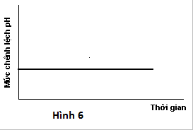

**2 (1.0 điểm):** Trong một nghiên cứu về chức năng ty thể, người ta phân lập và chuyển ty thể cô lập vào trong môi trường đệm tích hợp có succinate là nguồn cung cấp điện tử duy nhất cho chuỗi hô hấp. Sau 5 phút, ADP được bổ sung vào môi trường. Khoảng 1 phút tiếp theo, một trong 5 chất ức chế (trình bày ở bảng phía dưới) được bổ sung và 10 phút sau đó thì thí nghiệm kết thúc. Nồng độ O2 trong môi trường được đo liên tục trong suốt thời gian thí nghiệm.

|  |  |
| --- | --- |
| **Chất ức chế** | **Tác dụng** |
| Atractyloside | Ức chế protein vận chuyển ADP/ATP |
| Butylmalonate | Ức chế vận chuyển succinate vào ty thể |
| Cyanide | Ức chế phức hệ cytochrome c oxidase |
| FCCP | Làm cho proton thấm được qua màng |
| Oligomycin | Ức chế phức hệ ATP synthase |

Nồng độ O2 trong môi trường trên thay đổi như thế nào trong suốt thời gian thí nghiệm? Giải thích.

**Đáp án:**

|  |  |  |
| --- | --- | --- |
| **Câu IV** | **Nội dung** | **Điểm** |
| **1** | ***a. Hãy giải thích tại sao khi chiếu sáng liên tục, mức chênh lệch pH giữa hai bên màng tilacoit lại không thay đổi?***  - Khi chiếu sáng, hoạt động của chuỗi vận chuyển điện tử trên màng tilacoit làm cho H+ luôn được bơm từ chất nền lục lạp vào xoang tilacoit gây nên sự chênh lệch pH giữa hai màng. | 0.25 |
| - Tuy nhiên, H+ lại được vận chuyển ra ngoài chất nền qua phức hợp ATP syntaza để tổng hợp ATP. Lượng H+ vào xoang cân bằng với lượng H+ đi ra chất nền nên mức chênh lệch pH không thay đổi. | 0.25 |
| ***b. Đồ thị thay đổi như thế nào nếu cây (đã ở ngoài sáng một thời gian) được đưa vào trong tối? Giải thích.***  Nếu đưa cây vào trong tối, chuỗi truyền electron trên màng tilacoit ngừng hoạt động, H+ không được bơm vào xoang tilacoit**(0,125)**, trong khi sự vận chuyển ra ngoài chất nền vẫn tiếp tục**(0,125)**. Do vậy, mức chênh lệch pH giảm dần cho đến khi pH ở hai bên màng bằng nhau**(0,125)**. Đường cong đi xuống và tiếp xúc với trục hoành **(0,125)**. | 0.5 |
| **2.** | ***Nồng độ O2 trong môi trường trên thay đổi như thế nào trong suốt thời gian thí nghiệm? Giải thích.***  - Trong tất cả các thí nghiệm, khi mới bắt đầu thí nghiệm, **nồng độ O2 trong môi trường giảm dần** do hô hấp tế bào sử dụng succinate, giảm nhanh hơn khi cho thêm ADP do sự tổng hợp ATP tăng lên, chuỗi truyền điện tử tăng hoạt động | 0.2 |
| - Thí nghiệm với Atractyloside, **sự giảm nồng độ O2 chậm dần** do Atractyloside ức chế vận chuyển ADP vào ti thể và ATP ra khỏi ti thể dẫn đến làm giảm quá trình tổng hợp ATP và **giảm quá trình tiêu thụ O2** | 0.2 |
| - Thí nghiệm với Butylmalonate và Cyanid đều làm **nộng độ O2 ngừng giảm** do Butylmalonate làm mất nguồn cung cấp electron cho O2 còn Cyanid ức chế chuỗi truyền điện tử, dẫn đến làm ngừng quá trình tiêu thụ O2 | 0.2 |
| - Thí nghiệm với Oligomycin cho kết quả tương tự với Atractyloside do Oligmycin ức chế sự tổng hợp ATP dẫn đến làm **giảm quá trình tiêu thụ oxy** | 0.2 |
| - Thí nghiệm với FCCP làm **nồng độ O2 giảm nhanh** do FCCP làm cho màng trong ti thể thấm với với H+ làm tăng nông độ H+ ở chất nền ti thể (Sự không kết cặp giữa chuỗi truyền điện tử và tổng hợp ATP), tăng cường hoạt động của chuỗi truyền điện tử dẫn đến tốc độ tiêu thụ O2 tăng nhanh | 0.2 |

**Câu V (2.0 điểm): Truyền tin tế bào và phương án thực hành**

**1 (1 điểm):** Quá trình tế bào chết theo chương trình ở giun tròn *Caenorhabditis elegans* được điều khiển bởi ba gen: *Ced-3*; *Ced-4* và *Ced-9*. Ba gen này mã hóa ba loại protein lần lượt là protein *Ced-3;* protein *Ced-4* và protein *Ced-9.* Hãy trình bày hoạt động của ba loại protein này trong các trường hợp có và không có tín hiệu tế bào chết theo chương trình ở giun tròn.

**2 (1 điểm):** Bảng dưới đây thể hiện kết quả của một thí nghiệm điển hình về sự dung hợp tế bào của người và chuột trong các điều kiện khác nhau:

|  |  |  |  |
| --- | --- | --- | --- |
| **Thí nghiệm** | **Mô tả** | **Nhiệt độ** | **Kết quả** |
| **1** | Dung hợp tế bào người và chuột | 370C | Các prôtêin màng trộn lẫn với nhau |
| **2** | Dung hợp tế bào người và chuột, bổ sung chất ức chế tổng hợp ATP | 370C | Các prôtêin màng trộn lẫn với nhau |
| **3** | Dung hợp tế bào người và chuột | 40C | Không có sự trộn lẫn prôtêin màng |

a. Từ kết quả trên có thể rút ra những kết luận gì? Giải thích.

b. Một bạn làm thí nghiệm dung hợp hai tế bào của hai loài khác ở điều kiện 370C, các protein của từng loài không pha trộn vào nhau mà vẫn nằm ở hai phía riêng biệt của tế bào lai. Bạn này kết luận: “protein màng của hai loài này không di chuyển”. Kết luận của bạn này chính xác chưa? Giải thích.

**Đáp án:**

|  |  |  |
| --- | --- | --- |
| **Câu IV** | **Nội dung** | **Điểm** |
| **1** | **Hãy trình bày hoạt động của ba loại protein này trong các trường hợp có và không có tín hiệu tế bào chết theo chương trình ở giun tròn.**  - Khi không có tín hiệu "chết" thì gen Ced-9 tổng hợp prôtêin Ced-9 nằm trong màng ngoài ti thể, ở trạng thái hoạt hóa thì Ced-9 ức chế hoạt tính của Ced-4. Chương trình tế bào "tự chết" bị ức chế do Ced-3, Ced-4 bị bất hoạt → tế bào duy trì trạng thái "sống” | 0.25 |
| Chương trình tế bào "tự chết" bị ức chế do Ced-3, Ced-4 bị bất hoạt → tế bào duy trì trạng thái "sống”. | 0.25 |
| - Khi có tín hiệu "chết" thì Ced-9 bất hoạt và mất khả năng ức chế Ced-3 và Ced-4. | 0.25 |
| - Ced-3 hoạt hóa sẽ kích động một chuỗi các phản ứng dẫn đến hoạt hóa các nucleaza và proteaza → cắt vụn các protein và ADN của tế bào. | 0.25 |
| **2a** | **a. Từ kết quả trên có thể rút ra những kết luận gì? Giải thích.**  - Khi bổ sung chất ức chế tổng hợp ATP (thí nghiệm 2) các prôtêin màng vẫn trộn lẫn với nhau chứng tỏ sự chuyển động của prôtêin màng không đòi hỏi năng lượng. | 0.25 |
| - Trong điều kiện nhiệt độ thấp (40C ở thí nghiệm 3) ta không thấy sự trộn lẫn prôtêin màng ở tế bào dung hợp, chứng tỏ sự chuyển động của prôtêin màng rất nhạy cảm (phụ thuộc) với nhiệt độ. | 0.25 |
| **2b** | **b. Kết luận của bạn này chính xác chưa? Giải thích.**  Các protein của từng loài không pha trộn vào nhau mà vẫn nằm ở hai phía riêng biệt của tế bào lai thì ta vẫn chưa thể kết luận chắc chắn là protein màng không di chuyển. | 0.25 |
| - Vì protein của cùng một loài có thể vẫn di chuyển trong loại tế bào đó nhưng khó có thể di chuyển sang màng tế bào của loài khác. | 0.25 |

**Câu VI (2.0 điểm):**

1 (1.0 điểm): Sự điều hòa chu kỳ tế bào ở pha M (pha phân bào) có liên quan đến các loại protein A, B, C; p- A và p- C là trạng thái phosphoryl hóa của các protein tương ứng. Để tìm hiểu vai trò của mỗi loại protein trong điều hòa chu kỳ tế bào ở pha M, các nhà khoa học tiến hành đồng bộ hóa toàn bộ tế bào ở mô phân chia **về G1** (thời điểm 0 giờ) rồi khởi sự lại tiến trình chu kỳ tế bào. Biết rằng thời gian diễn ra của pha G1 và pha S là 1 giờ 15 phút và 45 phút. Số lượng protein A, B, C nội bào có thể được phân tích nhờ phương pháp Western blot, kết quả thí nghiệm được biểu thị ở hình 6. Kích thước các băng điện di có mối liên quan với số lượng protein tương ứng trong tế bào.

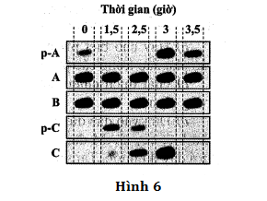

**Hình 7**

a. Hãy cho biết mỗi loại protein B và C nói trên là cyclin hay enzym kinase phụ thuộc cylin (Cdk). Giải thích

b. Ở mỗi thời điểm (1,5 giờ; 2,5 giờ; 3 giờ và 3,5 giờ) các tế bào đang ở pha nào (G1; S; G2: M) của chu kỳ tế bào? Tại sao có thể kết luận như vậy?

**2 (1.0 điểm):** Nêu vai trò của protein p53 trong điều hòa chu kì tế bào. Điều gì sẽ xảy ra nếu genmã hóa cho các protein này bị đột biến khiến sản phẩm của chúng bị mất chức năng?

|  |  |  |
| --- | --- | --- |
| **Câu VI** | **Nội dung** | **Điểm** |
| **1** | ***a. Hãy cho biết mỗi loại protein B và C nói trên là cyclin hay enzym kinase phụ thuộc cylin (Cdk). Giải thích***  - C là cyclin vì trong 3 loại protein A, B và C, chỉ có lượng cylin là thay đổi theo chu kỳ, cylin này bắt đầu tổng hợp ở cuối pha S và đạt đỉnh vào giữa pha M; sau đó bị thoái hóa | **0.25** |
| - B là enzym kinase phụ thuộc cyclin, lượng protein này không đổi theo chu kỳ | **0.25** |
| ***b. Ở mỗi thời điểm (1,5 giờ; 2,5 giờ; 3 giờ và 3,5 giờ) các tế bào đang ở pha nào (G1; S; G2: M) của chu kỳ tế bào? Tại sao có thể kết luận như vậy?***  - Ở thời điểm 0 giờ, các tế bào đều được đồng bộ hóa về pha G1. Như vậy  + Ở thời điểm 1.5 giờ, tế bào đang ở pha S  + Ở thời điểm 2.5 giờ, tế bào đang ở pha G2 | **0.25** |
| + Ở thời điểm 3 giờ, tế bào đang ở pha M vì nồng độ cylin điều hòa pha M đạt cao nhất  + Ở thời điểm 3.5 giờ, tế bào quay trở lại pha G1 vì cylin M bị phân hủy | **0.25** |
| **2.** | *Nêu vai trò của protein p53 trong điều hòa chu kì tế bào. Điều gì sẽ xảy ra nếu gen mã hóa cho các protein này bị đột biến khiến sản phẩm của chúng bị mất chức năng?*  - Đây là một protein ức chế tăng trưởng tế bào, hoạt động tại điểm kiểm tra G1/S. Khi AND bị hư hỏng tín hiệu này sẽ được “nhận biết” bởi protein p53, protein này đáp ứng bằng cách kích thích sản xuất ra các protein p21. Protein p21 liên kết và ức chế phức hệ cdk của điểm kiểm tra G1/S => làm cho tế bào không thể vượt qua trạm kiểm soát G1/S => giúp tế bào sửa chữa sai hỏng ADN hoặc tế bào đi vào con đường chết theo chương trình. | **0.5** |
| ⇨ Khi gen mã hóa cho protein p53 bị đột biến => p53 mất chức năng => thiếu hụt protein p53 => tế bào có sai hỏng ADN sẽ không bị giữ lại ở điểm kiểm soát G1/S => tế bào với ADN sai hỏng vẫn có thể được vào pha S (sao chép ADN bị sai hỏng) => M => di truyền ADN sai hỏng sang tế bào con => dẫn đến làm tăng tần số đột biến và làm mất sự ổn định hệ gen của tế bào và từ đó dễ phát sinh ung thư. | **0.5** |

**Câu VII (2.0 điểm):**

**1(0.75 điểm):** Nhận dạng kiểu dinh dưỡng của các chủng vi khuẩn (A, B, C) từ bảng dữ liệu:

|  |  |  |  |  |
| --- | --- | --- | --- | --- |
| **Môi trường**  **nuôi cấy** | **Điều kiện**  **nuôi cấy** | **Chủng vi khuẩn** | | |
| **A** | **B** | **C** |
| (I ) + nước chiết thịt | không có  ánh sáng | có khuẩn lạc | không có khuẩn lạc | không có khuẩn lạc |
| (I) + sục CO2 | không có  ánh sáng | không có khuẩn lạc | có khuẩn lạc | không có khuẩn lạc |
| (I) + sục CO2 | chiếu sáng | không có khuẩn lạc | không có khuẩn lạc | có khuẩn lạc |

**Thành phần môi trường I: ( H2O, NaCl, CaCl2, MgSO4, (NH4)2SO4, KH2PO4)**

|  |  |  |  |
| --- | --- | --- | --- |
| Bình | Cuối giai đoạn I  Lắc, tối | Cuối giai đoạn II  Lắc, ngoài sáng | Cuối giai đoạn III  Tĩnh, tối |
| A | Trong | Trong | Trong |
| B | Trong | Hơi đục | Hơi đục |
| C | Hơi đục | Đục hơn | Đục hơn |

2 (1.25 điểm): Có ba hỗn hợp vi sinh vật được nuôi cấy trong ba bình tam giác chứa dung dịch có đầy đủ các nguyên tố thiết yếu (ở dạng các chất ion hóa), chỉ trừ nguồn cacbon. Một bình chứa vi khuẩn lam (quang tự dưỡng), một bình chứa vi khuẩn nitrat (hóa tự dưỡng), bình còn lại chứa vi khuẩn không lưu huỳnh màu lục (Quang dị dưỡng). Cả ba bình đều được đậy nút bông. Môi trường nuôi cấy ban đầu rất trong và được nuôi lắc trong tối 24h (Giai đoạn I). Mẫu nuôi cấy sau đó được chuyển ra nuôi lắc ngoài sáng 24h (Giai đoạn II), rồi sau đó lại chuyển vào nuôi tĩnh trong tối 24h (Giai đoạn III). Độ đục thu được ở cuối mỗi giai đoạn như sau:

Hãy cho biết trong mỗi bình (A, B, C) có chứa nhóm vi sinh vật nào? Giải thích.

|  |  |  |
| --- | --- | --- |
| **Câu VII** | **Nội dung** | **Điểm** |
| **1** | ***Nhận dạng kiểu dinh dưỡng của các chủng vi khuẩn (A, B, C) từ bảng dữ liệu:***  - Chủng A: tạo khuẩn lạc trong môi trường cần chất hữu cơ và không có ánh sáng kiểu dinh dưỡng là hóa dị dưỡng | 0,25 |
| - Chủng B: tạo khuẩn lạc trong môi trường cần CO2và không có ánh sángkiểu dinh dưỡng là hóa tự dưỡng | 0,25đ |
| - Chủng C: tạo khuẩn lạc trong môi trường cần CO2và cần ánh sáng kiểu dinh dưỡng là quang tự dưỡng | 0,25đ |
| **2.** | ***Hãy cho biết trong mỗi bình (A, B, C) có chứa nhóm vi sinh vật nào? Giải thích.***  - Vi khuẩn lam là vi sinh vật quang tự dưỡng, vi khuẩn nitrat là sinh vật hóa tự dưỡng, còn vi khuẩn không chứa lưu huỳnh màu lục là vi sinh vật quang dị dưỡng. | 0.5 |
| - Bình A chứa vi khuẩn không chứa lưu huỳnh màu lục:  GT: do trong dịch nuôi cấy không có nguồn Carbon hữu cơ  không tăng trưởng về sinh khối  bình nuôi cấy trong. | 0.25 |
| - Bình B chứa vi khuẩn lam:  GT: vì giai đoạn 1 nuôi trong tối: không quang hợp tạo chất hữu cơ  sinh khối không tăng, giai đoạn 2 nuôi lắc ngoài sáng: có ánh sáng và CO2 quang hợp  tăng sinh khối có màu hơi đục. Giai đoạn 3 nuôi tĩnh trong tối ko quang hợp không tiếp tục tăng sinh khối vẫn có màu hơi đục. | 0.25 |
| - Bình C chứa vi khuẩn nitrat: vi sinh vật hóa tự dưỡng: giai đoạn 1 nuôi lắc (được cung cấp CO2 nên tổng hợp được chất hữu cơ nhờ năng lượng hóa học  tăng sinh khối  bình hơi đục. Giai đoạn 2 tiếp tục tăng sinh khối nên bình đục hơn. Giai đoạn 3 nuôi tĩnh: được cung cấp ít CO2 nên hầu như không tăng sinh khối, màu dung dịch trong bình gần như giữ nguyên so với giai đoạn 2. | 0.25 |

**Câu VIII (2.0 điểm):**

**1 (1.0 điểm):** Người ta nuôi một chủng vi khuẩn với mật độ ban đầu là 102 tế bào trong 1 mL môi trường. Sau 7 giờ, số tế bào thu được là 105/mL, vi khuẩn có thời gian thế hệ (vòng đời) là 40 phút. Vi khuẩn trên có trải qua pha tiềm phát hay không? Nếu có thì pha tiềm phát diễn ra trong thời gian bao lâu?

**2 (1.0 điểm):** Có 2 chủng vi khuẩn A và B, trong đó chỉ có vi khuẩn A có khả năng kháng kháng sinh penicillin. Biết cả 2 đều có nhung mao giới tính.

a. Thiết kế thí nghiệm chứng minh A kháng kháng sinh còn B thì không?

b. Khi nuôi cấy chung 2 chủng sau đó tách ra thì hiện tượng gì xảy ra? Giải thích?

|  |  |  |
| --- | --- | --- |
| **Câu VIII** | **Nội dung** | **Điểm** |
| **1.** | 1. ***Vi khuẩn trên có trải qua pha tiềm phát hay không? Nếu có thì pha tiềm phát diễn ra trong thời gian bao lâu?***  -Số lần phân chia của vi khuẩn là: n=(log N-log N0)/ log 2 = 10 | 0.25 |
| -Thời gian pha log là: 40 x 10 = 400 phút | 0.25 |
| -Thời gian nuôi cấy là: 7 x 60 = 420 phút |
| 🡪 Có pha tiềm phát diễn ra, thời gian pha tiềm phát là :  420 – 400 = 20 (phút) | 0.5 |
| **2.** | ***a. Thiết kế thí nghiệm chứng minh A kháng kháng sinh còn B thì không?***  **a. Thiết kế thí nghiệm:**  -Sử dụng 4 đĩa nuôi cấy, chia thành 2 loại môi trường:  + Chủng A được nuôi cấy trong 2 đĩa: đĩa không chứa penicillin (làm đối chứng), và đĩa nuôi cấy có penicillin  + Chủng B được nuôi cấy trong 2 đĩa khác: đĩa không chứa penicillin (làm đối chứng), và đĩa nuôi cấy cho penicillin | 0.25 |
| -Sau 1 thời gian thấy:  + Chủng A hình thành khuẩn lạc ở cả môi trường không và có penicillin  + Chủng B chỉ hình thành khuẩn lạc trong môi trường không penicillin  Chỉ có chủng A có khả năng kháng kháng sinh penicillin | 0.25 |
| ***b. Khi nuôi cấy chung 2 chủng sau đó tách ra thì hiện tượng gì xảy ra? Giải thích?***  Khi nuôi cấy chung 2 chủng sau đó tách ra thì cả 2 đều có khả năng kháng kháng sinh vì:  - Cả 2 chủng đều có nhung mao giới tính nên khi nuôi chung, các vi khuẩn của 2 chủng tạo liên kết với nhau qua nhung mao giới tính, có khả năng tiếp hợp. | 0.25 |
| - Gen kháng kháng sinh nằm trên plasmid của vi khuẩn A, khi tiếp hợp plasmid của vi khuẩn A chuyển sang chủng B làm B mang gen kháng kháng sinh 🡪 B sống được trong môi trường có kháng sinh penicillin. | 0.25 |

**Câu IX (2.0 điểm):**

**1 (1.5 điểm):**

Sốt xuất huyết là một trong những bệnh nguy hiểm đối với con người hiện nay. Các virut sốt xuất huyết gây bệnh (virut Dengue) thuộc chi *Flavivirus,*trong họ *Flaviviridae*. Sơ đồ dưới đây thể hiện sự thay đổi nồng độ của NS1- một loại kháng nguyên của virut và các kháng thể chống virut trong máu người bệnh.

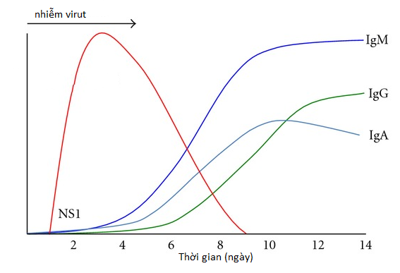

a. Em hãy mô tả quá trình sao chép hệ gen của virut Dengue.

b. Con người là vật chủ hay ổ chứa của virut gây bệnh? Giải thích.

c. Hãy đề xuất giải pháp cho việc chẩn đoán sớm nhất bệnh do virut Dengue gây ra.

2 (0.5 điểm): Thông qua quá trình nhân lên của Phagơ T2 trong tế bào vi khuẩn, bằng cách nào các nhà khoa học chứng minh được rằng ADN chứ không phải prôtêin là vật chất di truyền?

|  |  |  |
| --- | --- | --- |
| **Câu IX** | **Nội dung** | **Điểm** |
| **1.** | ***1a. mô tả quá trình sao chép hệ gen của virut Dengue.***  - Các flavivirus là những virut có hệ gen là sợi ARN đơn dương. | 0.25 |
| Do đó sự nhân lên của hệ gen cần qua dạng ARN trung gian là ARN đơn âm.  ARN (+) => ARN (-) => ARN (+) | 0.25 |
| ***1b. Con người là vật chủ hay ổ chứa của virut gây bệnh? Giải thích.***  - Con người vừa là vật chủ, vừa là ổ chứa của virut gây bệnh. | 0.25 |
| - Giải thích.  + Con người là vật chủ do virut gây bệnh cho người. | 0.125 |
| + Con người là ổ chứa do muỗi đốt người bệnh sau đó đốt sang người bình thường thì người bình thường cũng bị mắc bệnh. Con người là nơi virut tồn tại trước và sau khi lây nhiễm sang cá thể khác. | 0.125 |
| ***1c. Hãy đề xuất giải pháp cho việc chuẩn đoán sớm nhất bệnh do virut Dengue gây ra.***  - Xác định sự có mặt của NS1 trong máu người bệnh có thể chẩn đoán sớm nhất người bị nhiễm virut. | 0.5 |
|  | ***Thông qua quá trình nhân lên của Phagơ T2 trong tế bào vi khuẩn, bằng cách nào các nhà khoa học chứng minh được rằng ADN chứ không phải prôtêin là vật chất di truyền?***  - Khi xâm nhiễm virut bơm ADN vào trong tế bào, còn vỏ protein để lại bên ngoài. Nếu dùng đồng vị phóng xạ đánh dấu prôtein vỏ capxit của vi rut thì chất đồng vị phóng xạ không bị đưa vào trong. | 0,25 |
| - Khi vi rut nhân lên trong tế bào thì thế hệ virut con sẽ mang vỏ protein mới không chứa chất đồng vị phóng xạ. Điều đó có nghĩa là prôtein không phải là chất mang vật chất di truyền. | 0,25 |

**Câu X (2.0 điểm):**

1 (1.0 điểm). Mỗi khi nhiễm một bệnh truyền nhiễm mới cơ thể lại sinh ra một kháng thể mới. Nêu cơ chế để cơ thể có thể tạo ra sự đa dạng của các kháng thể khi số lượng gen có hạn ?

2. (1.0 điểm): Các ý sau là đúng hay sai? Nếu sai hãy giải thích.

a. Trong cơ chế đáp ứng miễn dịch qua trung gian tế bào có sự tham gia của tế bào B nhớ.

b. Khi tiêm phòng vacxin là hình thành quá trình miễn dịch sơ cấp.

c. Bệnh nhiễm trùng là một loại bệnh truyền nhiễm.

d. Kháng nguyên O là một loại ngoại độc tố của vi khuẩn Gram (-).

|  |  |  |
| --- | --- | --- |
| **Câu X** | **Nội dung** | **Điểm** |
| **1** | ***1. Nêu cơ chế để cơ thể có thể tạo ra sự đa dạng của các kháng thể khi số lượng gen có hạn ?***  - Kháng thể cấu tạo gồm: 4 chuỗi trong đó có 2 chuỗi nặng và 2 chuỗi nhẹ liên kết với nhau bằng cầu đisunfit. Mỗi chuỗi lại có cấu tạo gồm vùng cố định vùng biến đổi và vùng liên hợp. | 0.5 |
| - Gen mã hóa kháng thể là gen phân đoạn. Mỗi vùng của chuỗi nặng hoặc chuỗi nhẹ lại có nhiều đoạn mã hóa (exon ). Khi tổ hợp một đoạn quy định vùng biến đổi với một đoạn quy định vùng cố định với một đoạn vùng liên hợp thì tạo ra một chuỗi. Vì thế có nhiều cách tạo ra mỗi chuỗi. Và khi tổ hợp sẽ tạo ra rất nhiều kháng thể………………………………………….. | 0.5 |
| **2** | ***a. Trong cơ chế đáp ứng miễn dịch qua trung gian tế bào có sự tham gia của tế bào B nhớ.***  Sai, chỉ có sự tham gia của tế bào TC. Tế bào B tham gia vào miễn dịch thể dịch. | 0.25 |
| ***b. Khi tiêm phòng vacxin là hình thành quá trình miễn dịch sơ cấp.***  Đúng. | 0.25 |
| ***c. Bệnh nhiễm trùng là một loại bệnh truyền nhiễm.***  Sai. Vì bệnh truyền nhiễm là 1 loại bệnh nhiễm trùng có khả năng lây lan từ cá thể này sang cá thể khác. | 0.25 |
| ***d. Kháng nguyên O là một loại ngoại độc tố của vi khuẩn Gram (-).***  Sai, vì kháng nguyên O là một loại nội độc tố của vi khuẩn Gram (-) | 0.25 |

------------------------------Hết-----------------------------

**Người ra đề: Nguyễn Thị Sim Số điện thoại: 0977029794.**

**Huỳnh Hoàng Thư Số điện thoại: 0363422941.**